**Miguel Ángel Lucero Flores**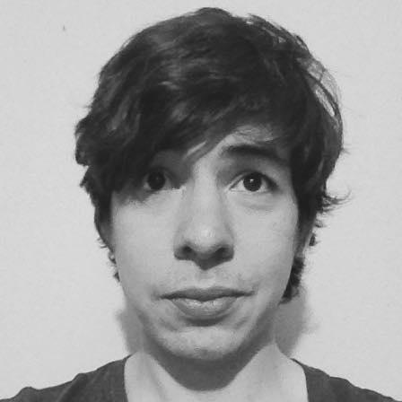

Fotografía, Publicidad, Redes, Letras.

Universidad de Medios Audiovisuales (Caav) 2009 - 2013

Estudios en licenciatura en artes audiovisuales y publicidad.

Publicidad, Community manager, content manager, fotografía, cobertura de eventos, manejo de redes sociales, pauta, blogs y estrategia social política.

**Coberturas de eventos y personajes destacados**

* Festival Internacional de Cine en Guadalajara (Abril 2015)
* Festival de Innovación Epicentro (Noviembre 2015)
* Adriana Medina, Diputada en la LXI Legislatura del Estado de Jalisco. (Noviembre 2015)
* Certificación de Empresas en Mejores Prácticas Corporativas (Febrero 2016).
* Gala y presentación de la Revista Mejores Prácticas (Marzo 2016)

**Manejo de redes en cuentas institucionales y comunitarias**

Logística y desarrollo de talleres en **Generador (GDL),** plataforma para el desarrollo de proyectos creativos, enfocada en la producción y creación visual a partir de la exploración fotográfica, el arte y la ciencia (Noviembre 2014 - Abril 2017).

Manejo de redes, monitoreo y atención en Cuenta del **Dr. Carlos Lomelí Bolaños**, candidato a Diputado Federalpor el Distrito 4 (Enero 2015 - Diciembre 2015)

Manejo de redes y generaciónde contenido en **Incuba social,** aceleradora de proyectos sociales, culturales y ambientales (Noviembre 2014 - abril 2015).

Manejo de redes y generación de contenidopara **Zapopan Lab**, Laboratorio de innovación cívica. (Noviembre 2014 - Abril 2015).

Manejo de redes, monitoreo y atención en **Mejor SantaTere**, comunidad apartidista y ciudadana de índole social para el Barrio de Santa Tere **(GDL)** (Enero 2015 - Abril 2015).

Estrategia de comunicación, generación de contenido y cobertura de eventos en **Revista Mejores Prácticas (GDL).**

Estrategia de comunicación y generación de contenido **Instituto de Mejores Prácticas corporativas (GDL)** (Marzo 2016 - Febrero 2017)

Estrategia de comunicación, fotografía de producto y catálogo de obra **Galería 10/10 (CDMX)** (Marzo 2017 a la fecha).

**Sobre mí:**

Soy un hombre apasionado, creativo y analítico. Me apasiona la política la fotografía y el arte en general. Tengo más de 4 años de experiencia en generación de contenido y comunidad, Insights, fotografía, diseño de parrilla de contenido, diagnóstico general de redes, pauta e inbound orgánico.

Aplicaciones y recursos - **AdWords, Adobe Photoshop, Radian6, BlueNod, Hootsuite, Google Analytics, Paquetería de office**.

**Contacto.**

E-mail: **FlrsMgl@Gmail.com**

Tw. **@MiguelAK** FB. **Miguel Angel Flores** INST. **Mglflrs**

Cel. **5518450609**